9 касс. Алгебра.
Решение неравенств с одной переменной
ВАРИАНТ 1
1 | Решите неравенство:
2 | Найти область определения функции:  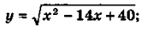
3 | Решите неравенство методом интервалов:  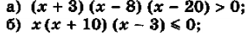
4 | Решите неравенство:
5 | Решите неравенство:

9 касс. Алгебра.
Решение неравенств с одной переменной
ВАРИАНТ 2
1 | Решите неравенство:
2 | Найти область определения функции:  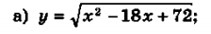
3 | Решите неравенство методом интервалов:
4 | Решите неравенство:
5 | Решите неравенство:  